西部红利，商机涌动 | 拓展中西部市场必选2025中国成都建博会/CCBD
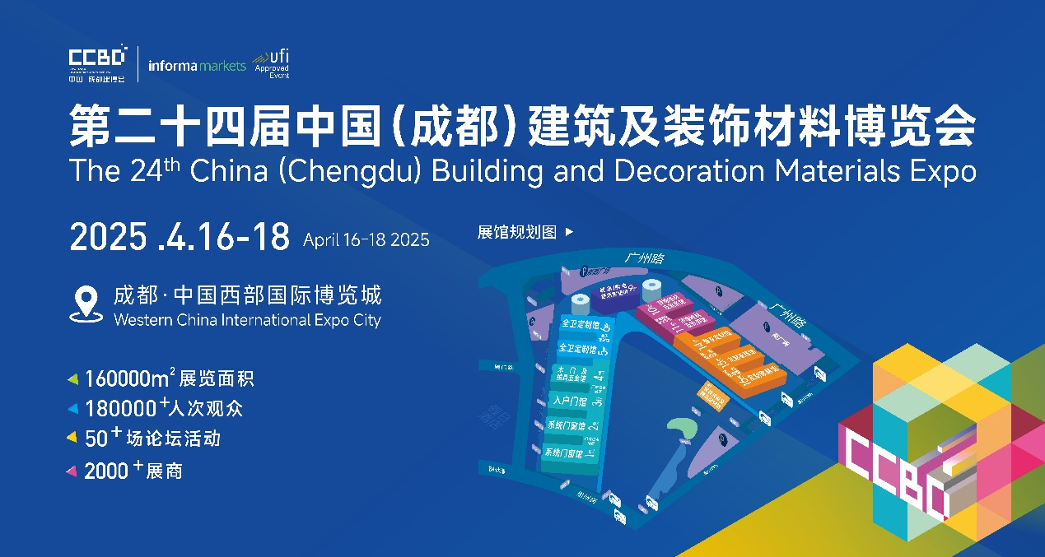
西部大迁移启动
四川迎来新时代
2024年9月25日，国务院决定将沿海产业有序向中西部地区转移，这一决策旨在引导资金、技术、劳动密集型产业从东部向中西部、从中心城市向腹地有序转移，以促进中西部地区的经济发展和产业升级。
2024年10月1日，国务院发布了《关于推动沿海产业向中西部地区转移的指导意见》，为产业转移提供了政策指导和支持。
川渝地区拥有强大的经济基础，在西部大迁移的过程中，能够承接来自沿海地区的产业转移，推动本地产业升级。家居建材作为川渝支柱产业，在这一波新时代红利中，将迎来崭新发展机遇。

存量房市场蓝海
政策支持层出不穷
数据显示， 2023年中国城镇住宅存量约为335.5亿平方米，存量房市场巨大，川渝地区亦如此，‌2024年1-8月，四川全省的存量房交易面积为39.54万平方米，同比增长10.14%‌‌。
随着存量房市场到来，川渝地区先后推出旧改局改、以旧换新、适老家居等各种政策不断刺激，在全面推进“城市更新”的过程中，川渝家居建材行业正迎来新的发展蓝海。
6月，四川省商务厅等14部门正式印发出台《四川省推动消费品以旧换新行动方案》，明确在全省开展汽车换“能”、家电换“智”、家装厨卫“焕新”三大行动。
6月，《成都市推动大规模设备更新和消费品以旧换新行动方案》发布，推进家居适老化智能化改造。通过政府支持、企业让利等多种方式，支持居民参照《城市居家适老化改造指导手册》开展旧房装修、厨卫等局部适老化改造。
8月15日，成都市住房和城乡建设局发布通知，2024年8月16日起全面开展住房“以旧换新”工作，鼓励房地产开发企业积极参与新房、存量房交易联动，对“以旧换新”的购房人按照市场化原则予以形式多样的激励或补贴。

国家对西部的期待和支持，已经逐步显现。
明智的人也早已看到机会。
属于川渝建材人的新时代，正在到来！

拓展中西部市场必选平台
2025中国成都建博会/CCBD
面对新时代发展机遇，产业改革转型新需求，企业择优参展势在必行。第二十四届中国（成都）建筑及装饰材料博览会（简称：2025中国成都建博会/CCBD）作为中西部地区大家居建装行业旗舰展，是拓展中西部市场必选平台，将于2025年4月16-18日在中国西部国际博览城召开。
本次展会规划160000㎡展区，预计2000⁺参展企业，50000⁺款新品，180000⁺人次专业观众，50⁺场论坛活动/新品发布会，将激发行业创新新活力，加速推动大家居建装产业高质量化新进程。
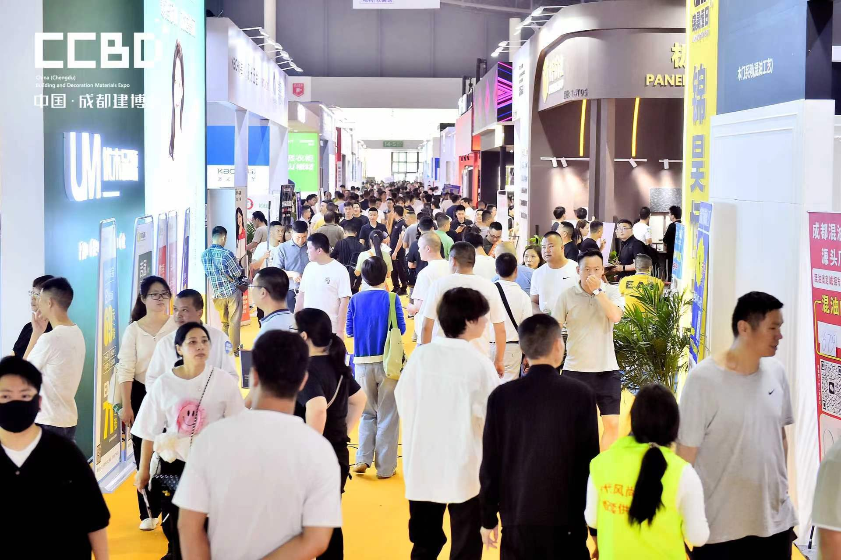

五大势能释放强劲能量，全面推动大家居建装迭代升级
01 平台势能
全链供应 ，开拓中西部地区市场首选平台
一直以来，中国成都建博会/CCBD致力于为全国建材家居厂家、经销代理商、房地产开发商、建设/装饰单位提供专业的商贸合作渠道，打造大家居建装行业以“经销代理”和“公装集采”为核心，同时专注川渝高端设计师的邀请，深拓川渝新农村市场全覆盖的全方位的商业成交平台。
2025中国成都建博会/CCBD升级展馆至13个展馆+6个连接馆，全面优化升级门窗、定制家居、卫浴、顶/墙/地材/软装展区。卫浴馆更名全卫定制馆，新增整家定制馆、适老家居馆等，完善全产业链覆盖， 以实现更高效、更可持续的合作洽谈。

02 品牌势能
品牌曝光，无缝链接2000+品牌
中国成都建博会/CCBD历经23届发展，树立了优质行业口碑。2024中国成都建博会/CCBD参展企业中老客户回头率67%。2025中国成都建博会/CCBD将集结2000+行业品牌，数万新品，还有线上+线下”800+全域媒体报道，100,000+私域流量运营宣传，并在抖音、视频号、小红书、公众号等新媒体渠道精准投放，是品牌展示与造星平台。

03 圈层势能
行业交流，18w+同行共聚直面合作商机
随着展会品质不断提升，专业观众数量稳定增长。2024中国成都建博会/CCBD吸引15万+人次专业观众观展，2025年预计将突破180000+专业观众来到现场，同时举行50+论坛活动，汇聚行业大咖。建材人欢聚一堂，进行行业交流、圈层互动，有效寻找合作伙伴，交流先进的工厂解决方案和生产技术，优化供应链。

04 产品势能
产品展示，新技术、新产品、创新解决方案发布
2025中国成都建博会/CCBD展品范围充分整合又深度细分，聚焦门窗、定制家居、全屋整装、顶/墙/地材/软装、整体卫浴/陶瓷岩板、智能家居、暖通舒适家居、净水及厨电、建筑新材料及装配式建筑等上下游企业产品，展示新技术、新产品、新方案，一站式解决建材人所有学习交流采购需求。

05 产业势能
高质发展，赋能行业穿越转型变革风暴
目前，整体市场经济低迷，行业竞争加大，建材家居企业更应通过线上和线下结合进行渠道多元化开拓。2025中国成都建博会/CCBD联动全产业链优势资源，汇聚行业精英，展示最新技术、产品和解决方案，积极对接产业上游和下游需求，逐个环节打通产业链、供应链“堵点”，助力企业转型升级，行业破圈，为大家居建装全产业链提供发展新动能，
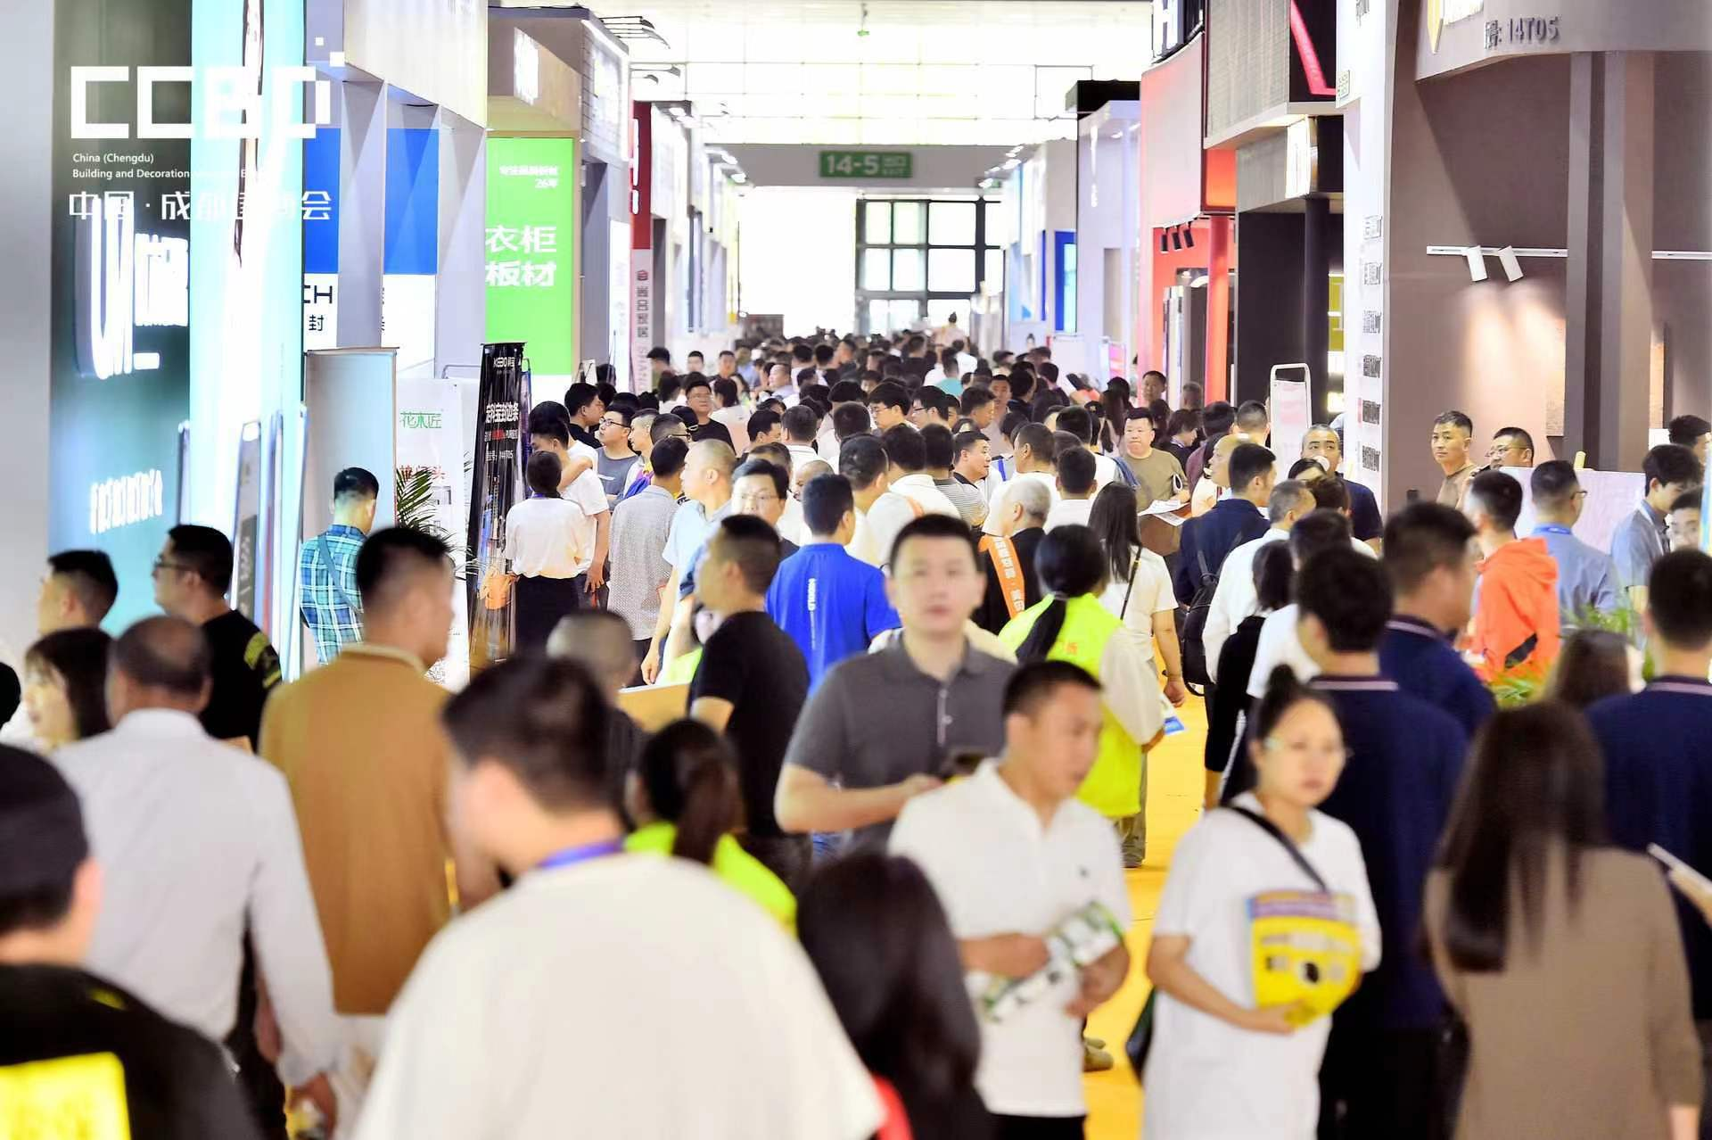

4月开春家居行业大展
锁定展位提前抢占商机

2025中国成都建博会/CCBD是4月开春大家居建装行业大展，将于2025年4月16-18日与您继续相约在中国西部国际博览城。目前，企业预定787家，近展位面积的60%。其中，本地企业占48%，来自广东、浙江、山东、河北、重庆等地的外地企业占52%。企业把握西部大迁移红利时机，抢占2025中国成都建博会/CCBD优质展位。

展位有限，先到先得
扫码预约，抢占先机
扫描二维码，赶紧预定展位

参展报名链接：https://jinshuju.net/f/k94DSi?x_field_1=MT
参展咨询：173 8182 5072 028-6793 6031

